Výročná správa organizácie Papillon n.o. za rok 2022

V Košiciach, 13/6/2023

OBSAH:

- Úvod
- Prehľad činností uskutočnených organizáciou za rok 2022
- Ročná účtovná závierka a zhodnotenie základných údajov v nej obsiahnutých
- Výrok audítora k ročnej účtovnej závierke
- Záver

1. Úvod

Nezisková organizácia Butterfly, n.o. so sídlom: Svätovavrinecká 4, Košice-Krásna, IČO: 52090141 vznikla dňa 30.11.2018 na základe rozhodnutia Okresného úradu v Košiciach podľa ustanovenia § 9 ods. 1 zákona č. 213/1997 Z . z. o neziskových organizáciách poskytujúcich všeobecne prospešné služby v platnom znení (ďalej len „Zákon“) a je evidovaná v registri neziskových organizácií poskytujúcich všeobecne prospešné služby pod číslom: OVVS/20/2018. V roku 2021 organizácia zmenila sídlo a názov. Bola premenovaná na Papillon n.o. a novým sídlom sa stala Wurmová 19, 04023 Košice. K ďalším zmenám v tejto oblasti v roku 2022 nedošlo.

Papillon, n.o. poskytuje nasledovné všeobecne prospešné služby:

- rozvoj vzdelávania jednotlivcov i skupín
- ochrana ľudských práv a základných slobôd
- tvorba, rozvoj, ochrana, obnova a prezentácia duchovných a kultúrnych hodnôt
- internacionalizácia a budovanie mostov so zahraničím
- edičná a publikačná činnosť
- podpora enviromentálnych aktivít

Hlavným cieľom Papillon, n.o. je rozvoj a realizácia neformálneho vzdelávania, spájanie neformálnych a formálnych organizácií na miestnej, národnej aj medzinárodnej úrovni, rozvoj a podpora kultúrnych i duchovných hodnôt a environmentálne aktivity.

Orgánmi neziskovej organizácie sú:

- Správna rada – najvyšší orgán
- Revízor – kontrolný orgán
- Riaditeľ – štatutárny orgán

Správna rada:

JUDr. Beáta Buhlová
Ing. arch. Annamária Jergušová
Ing. arch. Martin Jerguš
Mgr. Denisa Francanová

Revízor:

Ing. Peter Schwarz do 10.03.2022
Mgr. Ľubica Fečková PhD od 11.03.2022

Riaditeľ:

PhDr. Stella Mojžišová

Súčasťou štruktúry neziskovej organizácie Papillon n.o, je skupina garantov. Ide o odborníkov z rozličných oblastí, ktorí majú bohaté skúsenosti v danej sfére a ich úlohou je najmä poradenská a konzultačná činnosť:

Garanti organizácie:

Garant pre neformálne vzdelávanie: Mgr. Denisa Francanová
Právny garant: JUDr. Beáta Buhlová
Garant pre prácu s deťmi so špeciálnymi potrebami: Mgr. Renáta Kišová
Kultúrny garant a garant pre environmentálnu oblasť: Ing. arch. Martin Jerguš
Technologický garant: Erik Meliška
Umelecký garant: Ing. arch. Annamária Jergušová

Správna rada v roku 2022 zasadala dvakrát, kde 11.03.2022 schválila personálnu zmenu revízora – tú preberá od Ing. Petra Schwarza Mgr. Ľubica Fečková PhD.

2. Prehľad činností uskutočnených organizáciou za rok 2022

V roku 2022 sme pokračovali v našich environmentálnych aktivitách a charitatívnej činnosti. Spolu s dobrovoľníkmi sa nám podarilo zrealizovať niekoľko akcií:

- The Earth Day/Deň Zeme - výsadba rastlín a stromčekov ako súčasť globálnej iniciatívy The Earth Day/Deň Zeme.
- Darovanie šiat a obuvy pre marginalizované rodiny – súčasť národnej iniciatívy.
- Taktiež sme pripravili 3 kreatívne workshopy neformálneho vzdelávania s cieľom budovať mosty medzi rozličnými národmi i kultúrami. Uvedené stretnutia nám umožnili vytvoriť priestor šírenie duchovných a kultúrnych hodnôt. Išlo o tieto tri akcie: „Vďakyvzdanie a kultúrne hodnoty USA“, „Vianoce a slovenské tradície“ a „Vianoce po nemecky“.

- The Earth Day/Deň Zeme

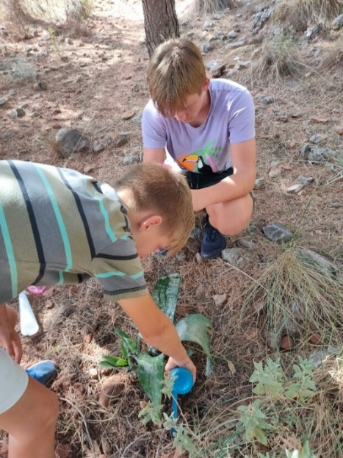
Prvá akcia bola súčasťou celosvetovej aktivity The Earth Day, ktorá sa každoročne koná 22.apríla a počas ktorej sa spájajú aktivisti po celom svete, aby realizovali rozličné ekologické projekty. Naša organizácia sa tak už po štvrtý krát pripojila k tejto globálnej iniciatíve. Tento rok sme sa rozhodli podporiť “The Canopy Project” a to aktivitou výsadby stromčekov a rastlín. ( Viac informácií o projekte: https://www.earthday.org/campaign/the-canopy-project)

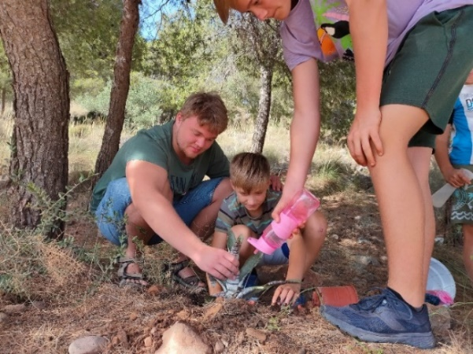
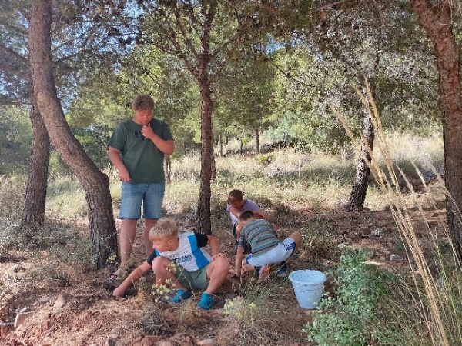

- Ecolecta

Ecolecta je program, ktorý podporuje recykláciu a redukciu odpadu predovšetkým opätovným používaním šiat a topánok. Spolu s dobrovoľníkmi sme vyzbierali a naplnili nádoby na to určené použitými šatami a obuvou. Tak sme sa zapojili do ďalšej ekologicko – charitatívnej činnosti.
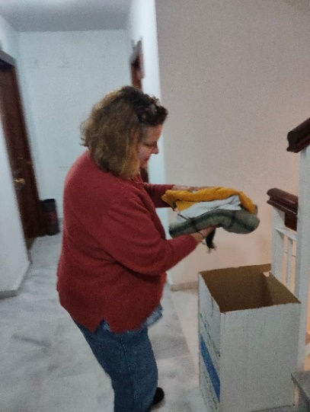
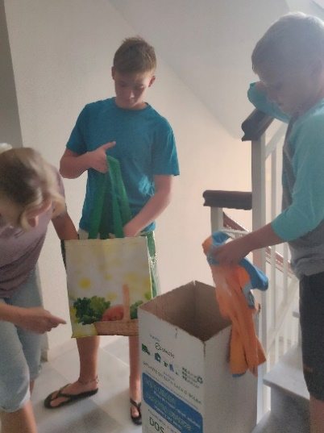
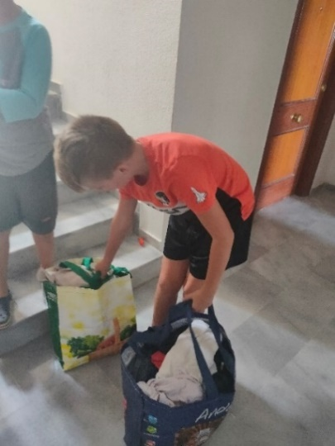

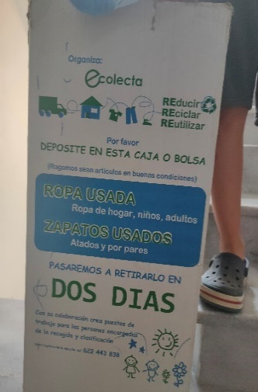
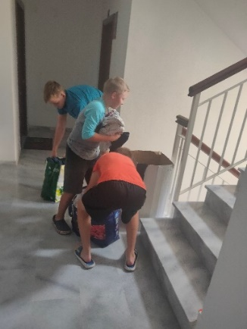
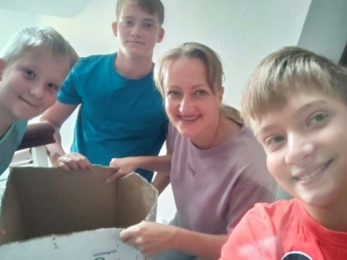

- Workshopy
Keďže sú obnova a prezentácia duchovných a kultúrnych hodnôt rovnako ako internacionalizácia a budovanie mostov so zahraničím našimi prioritami usporiadali sme tohto roku tri akcie neformálneho vzdelávania, na ktorých sme prezentovali zvyky a tradície rozličných krajín pred medzinárodnou komunitou.
- Pre hostí z Maroka, Holandska a Španielska sme pripravili prezentáciu slovenských tradícií.
- S hostkou z Nemecka sme pripravili umelecký workshop, na ktorom sme sa oboznámili s históriou a tvorbou nemeckých vianočných hviezd.
- Usporiadali sme tradičné americké Vďakyvzdanie pre medzinárodnú komunitu priateľov zo Španielska, Rumunska, USA, Slovenska, Nórska, Argentíny, Maroka a Nemecka. Všetci hostia mohli ochutnať všetky jedlá, ktoré sa počas vďakyvzdania pripravujú a nasledoval večer plný hier a rozhovorov.
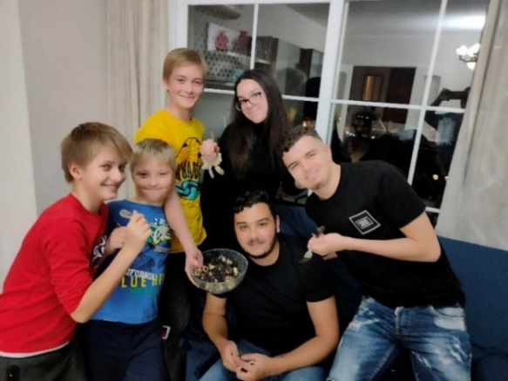
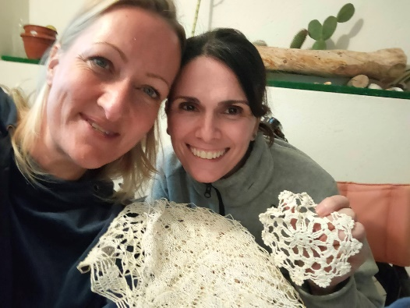

Tradičné slovenské “bobáľky” s makom a slovenské ručné práce od prarodičov
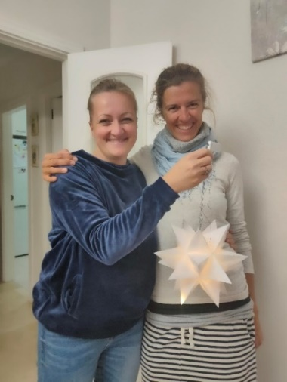
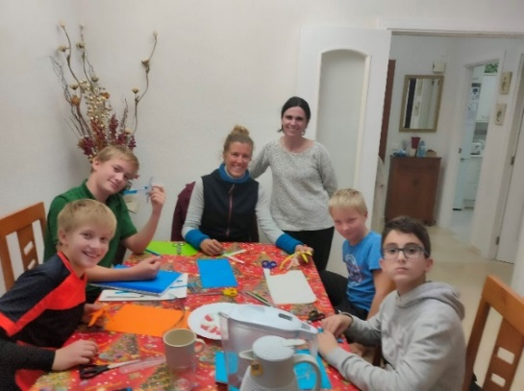

Nemecké tradície: výroba nemeckej vianočnej hviezdy – workshop s prednáškou

Vďakyvzdanie nižšie:

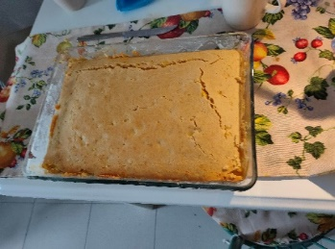
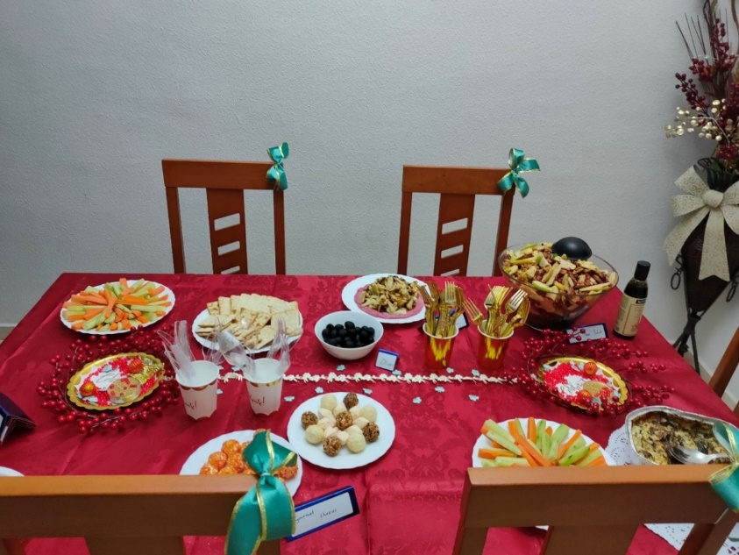

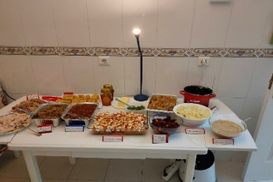

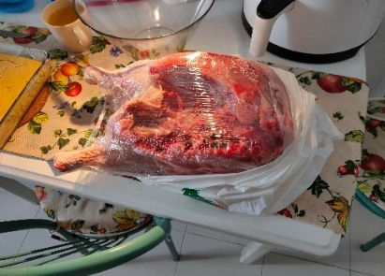
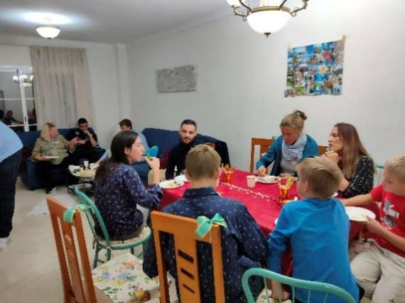

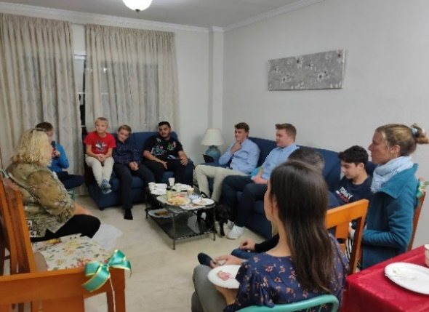

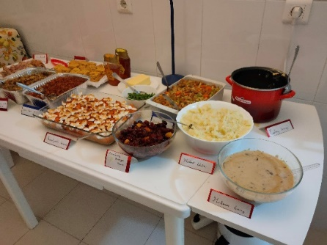

3. Ročná účtovná závierka a zhodnotenie základných údajov v nej obsiahnutých

Papillon n.o. účtuje v sústave podvojného účtovníctva podľa platnej legaslívy.

Účtovná uzávierka predstavuje sústavu výstupných informácií z bežného účtovníctva. Na základe účtovnej závierky Papillon, n. o. zostavuje Súvahu a Výkaz ziskov a strát. Tieto výkazy tvoria účtovnú závierku v podvojnom účtovníctve a sú súčasťou daňového priznania dani z príjmov.

Z účtovného pohľadu bola organizácia v roku 2022 menej aktívna ako predošlé roky. Príjmy nedosiahla žiadne a výdavky boli na úrovni 51,9€. Stav pohľadávok a rovnako záväzkov sa rovná 0,-€. Bankový účet bol zrušený a pokladnica mala ku koncu roka zostatok 75,9€. Dlhodobý majetok organizácia nemá.

Organizácia nebola v roku 2022 príjemcom 2% z dane.

4. Výrok audítora k ročnej účtovnej závierke

Vzhľadom na skutočnosť, že dotácie zo štátneho rozpočtu, z rozpočtu štátneho fondu a z rozpočtu obce neprekročili v roku 2022 sumu 33 193 eur a príjmy Papillon, no. za rok 2020 neboli vyššie ako 165 969 eur, audit v súlade s § 33 ods. 3 Zákona vykonaný nebol.

5. Záver

Sledujeme ako sa aktivity našej neziskovej organizácie naďalej sústredia do štyroch hlavných prúdoch. Sú to:

1. neformálne vzdelávanie mládeže
2. práca s marginalizovanými skupinami
3. kultúrno duchovné dedičstvo
4. environmentálne aktivity.

Súčasťou každého prúdu alebo oblasti je budovanie mostov a spájanie ľudí i organizácií na miestnej, národnej aj medzinárodnej úrovni.

V Košiciach 13.06.2023

